6 класс
Английский язык
Тема 8.
Урок №55
Тема. Московский зоопарк.
Цель: повторение и закрепление степеней сравнения прилагательных
Посмотри и изучи изображения. Что они тебе напоминают? Сегодня мы поговорим о московском зоопарке и повторим образование степеней сравнения прилагательных
Почти все крупные города нашей страны открывают зоопарки для того, чтобы горожане могли посмотреть на животных, которых не встретишь на улице или в парке. В столице тоже есть свой зоопарк. Он расположен около станции метро «Баррикадная». В парке много дорожек, окруженных зеленью и лавочки, на которых можно передохнуть.
Зоопарк в Москве был построен очень давно. Его торжественное открытие состоялось больше 150 лет назад. С тех пор его коллекция редких животных постоянно пополняется. Сейчас на территории Московского зоопарка обитает около 5 тысяч самых разных животных.
В зоопарке можно полюбоваться на диковинных птиц, грозных хищников, змей и крокодилов. Каждый живет на своей территории и все продумано так, чтобы обитателям парка было удобно.
Крупные животные, такие как слоны, белые медведи, жирафы, зебры, верблюды, содержатся в открытых вольерах на улице. Днем они гуляют по вольеру, а ночью отдыхают в своих домиках.
В павильоне под названием «Экзотариум» можно наблюдать аквариумы с удивительно красивыми рыбами и экзотическими насекомыми. В террариуме есть ядовитые и неядовитые змеи. Центральный пруд зоопарка облюбовали птицы – аисты, журавли, пеликаны и фламинго.
Территория зоопарка разделена на две части: старую и новую. Перейти из одной части в другую можно по специальному мосту над городской улицей. В хорошую погоду по центру зоопарка можно прокатиться на пони, а самым маленьким посетителям будет интересно побывать в контактном зоопарке, где можно погладить козочку или кролика.

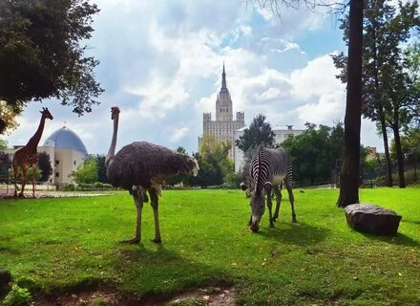
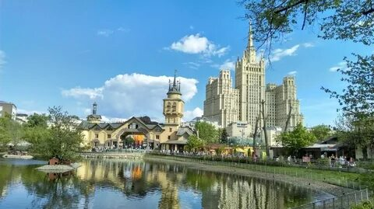
Посмотри и послушай. Это интересное видео о посещении зоопарка. https://youtu.be/UC64OB2ktQ4
2. Повторение и закрепление изученного.
-Вспомни как образуются степени сравнения прилагательных.
- Посмотри и послушай https://youtu.be/FskU99TRcng
- Посмотри на табличку-памятку

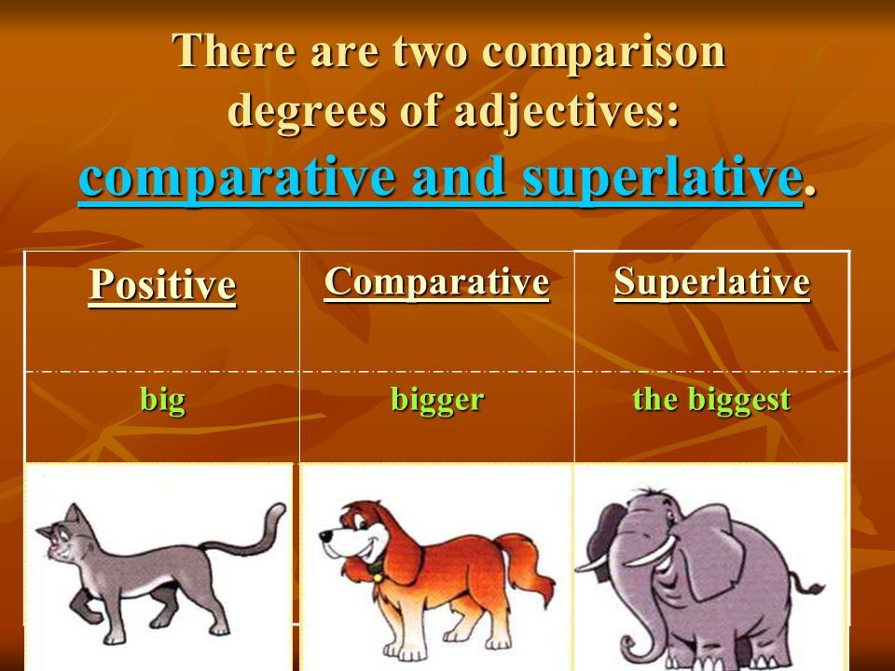
Прочти эти прилагательные. Они могут использоваться при описании животных Устно образуй степени сравнения прилагательных.
